说明文档

登录用户名：可以自己先注册

管理员登录：

账号：hhh

密码：1

如果要在自己电脑上运行：

Javaweb：

Servlet中：每一个jdbc文件中的方法中连接数据库方法要改成自己本机的端口号数据库名字和密码

例如：

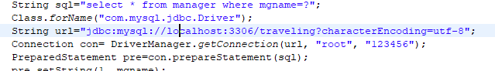

如果为3306 root 123456则不用改

Jsp中： 因为我们用的绝对地址，每一个跳转链接也需要改

例如:

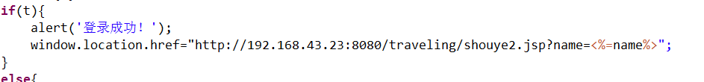

这里离需改为本机的IP地址或者localhost

安卓：

在DBOpenHelper类中做如下修改即可：

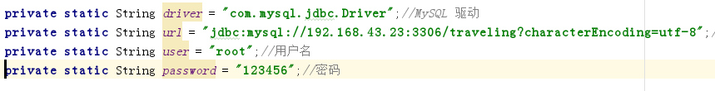

这里修改说明如上javaweb